№ п/п | Наименование товара | Ед. изм. | Кол-во | Технические, функциональные характеристики
 |  |  |  | Показатель (наименование комплектующего, технического параметра и т.п.) | Описание, значение
ш1. | Игривой комплекс  ИД-36  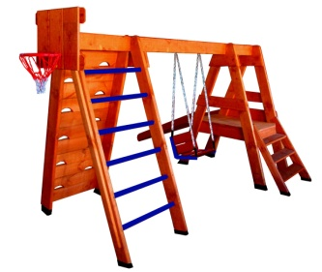 | шт. | 1
 |  |  |  | Высота (мм) | 2100
 |  |  |  | Длина (мм) | 3000
 |  |  |  | Ширина (мм) | 2500
 |  |  |  | Применяемые материалы
 |  |  |  | Опорный брус комплекса | В кол-ве 2 шт. Выполнен из деревянного бруса естественной влажности тщательно отшлифован со всех сторон и покрашен в заводских условиях антисептиком.
 |  |  |  | Баскетбольный щит с кольцом | В кол-ве 1шт. Выполнено из деревянного бруса естественной влажности и кольцо выполнено из металлической трубы Ф 20мм.
 |  |  |  | Качели на гибком подвесе | В кол-ве 1шт. выполнено из деревянного бруса естественной влажности на металлической основе, гибкий подвес из оцинкованной цепи.
 |  |  |  | Лаз | В кол-ве 1шт.выполнено из деревянной доски естественной влажности с прорезями для рук и ног.
 |  |  |  | Шведская стенка | В кол-ве 1шт. выполнено из деревянных перекладин Ф45мм. каркас шведской стенки изготовлен из деревянного бруса естественной влажности с отверстиями для перекладин.
 |  |  |  | Горка скат | В кол-ве 1шт. выполнено из деревянного каркаса и покрыт единым листом нержавеющей стали 1.2мм.
 |  |  |  | Пол | В кол-ве 1шт. выполнен из деревянного каркаса естественной влажности скрепленного между собой доской 22мм.
 |  |  |  | Лавочка | В кол-ве 1ш. выполнено из деревянного бруса естественной влажности.
 |  |  |  | Лестница | В кол-ве 1шт. выполнена из деревянного бруса естественной влажности скреплено между собой ступенями из деревянного бруса.
 |  |  |  | Материалы | Деревянный брус тщательно отшлифован со всех сторон и покрашен в заводских условиях антисептиком.

